**Министерство науки и высшего образования Российской Федерации**ФЕДЕРАЛЬНОЕ ГОСУДАРСТВЕННОЕ АВТОНОМНОЕ ОБРАЗОВАТЕЛЬНОЕ УЧРЕЖДЕНИЕ ВЫСШЕГО ОБРАЗОВАНИЯ  
**НАЦИОНАЛЬНЫЙ ИССЛЕДОВАТЕЛЬСКИЙ УНИВЕРСИТЕТ ИТМО**

**Факультет безопасности информационных технологий**

**Дисциплина:**

«Операционные системы»

**ОТЧЕТ ПО ЛАБОРАТОРНОЙ РАБОТЕ №1**

«Forkbomb»

Содержание

Введение 4

1 forkbomb для Linux, Windows 5

1.1 Задание 5

1.2 Ход работы 5

1.2.1 Forkbomb для Linux 5

1.2.2 Forkbomb для Windows 6

1.2.3 График числа процессов ОС 7

1.2.4 Реакция linux на Forkbomb 8

1.2.5 Реакция windows на Forkbomb 8

Заключение 12

Список использованных источников 13

Введение

Цель работы – познакомиться и реализовать программу Forkbomb

Для достижения поставленной цели необходимо решить следующие задачи:

* написать программу forkbomb для Linux, Windows;
* составить график числа процессов в ОС;
* как ОС реагирует на форкбомбу.

# forkbomb для Linux, Windows

Forkbomb – это компьютерная программа, создающая бесконечные копии, которые тоже могут начать бесконтрольно размножаться. Или, иначе говоря, это атака типа DoS (отказ в обслуживании), которая копирует существующие процессы, вызывая тем самым нехватку системных ресурсов.

Противодействовать форкбомбе можно, например: лимитирование ресурсов (лимиты на количество процессов (nproc), лимиты на использование памяти, лимиты на использование процессорного времени, лимиты на использование файловых дескрипторов); в линуксе софтлимиты и хардлимиты; использование контроля процессов; резервные копии и восстановление; настройки системы; использование sandbox-сред.

Если все же фокбомбе удалось начать работу, то можно: прекратить процесс с помощью терминала; использовать системные инструменты (перезагрузка системы).

После остановки форкбомбы важно понять, как она возникла, проанализировать и предотвратить в будущем. Для этого можно проверить логи, обновить систему, настроить лимиты на ресурсы.

## Задание

Написать forkbomb для Linux, Windows. Составить график числа процессов в ОС. Выяснить как ОС реагирует на форкбомбу.

## Ход работы

### Forkbomb для Linux

Для того, чтобы запустить форкбомбу в linux нужно в терминале написать, представленную в листинге 1 строку. В этой строке сначала мы определяем функцию под именем «:», затем идет тело функции, в которой происходит рекурсия. После этого мы вызываем саму функцию.

1. Forkbomb для Linux.

:(){ :|:& };:

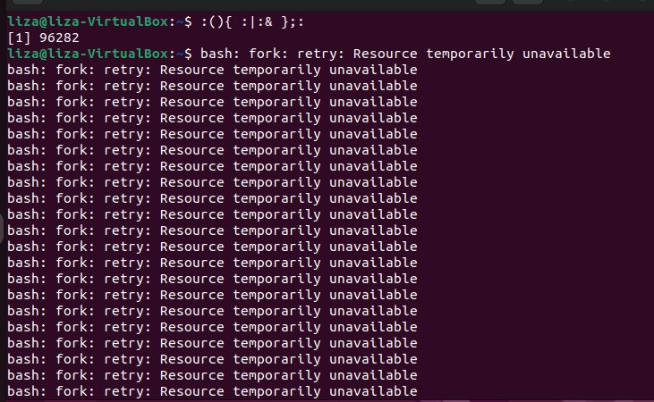

Рисунок 1 - терминал после запуска форкбомбы в Linux.

### Forkbomb для Windows

Для того, чтобы запустить форкбомбу в windows нужно в терминале написать, представленную в листинге 2 строку. Где %0 это имя текущего выполняемого пакетного файла. Дальше идет рекурсия, которая выполняться вечно, быстро создавая множество процессов и замедляя работу системы.

Листинг 2 - Forkbomb для Windows.

%0 | %0

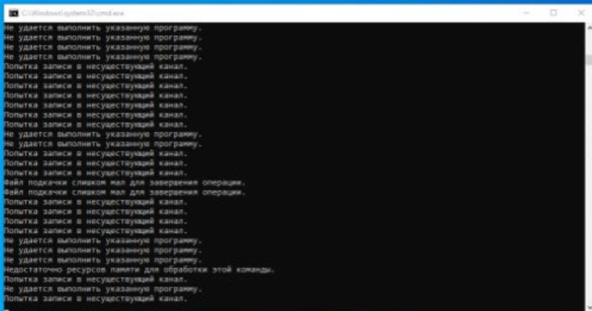

Рисунок 2 - терминал после запуска форкбомбы в Windows.

### График числа процессов ОС

Для того, чтобы составит график числа процессов для ос линукс, перед запуском форкбомбы в терминале была использована команда htop, которая показывают информацию о процессах в реальном времени, также при помощи опции -d (sudo htop -d 1) была ускорена частота обновления окна программой до 1 секунды. Одновременно с запуском форкбомбы велась видеосъемка экрана. После завершения эксперимента, на записанном нами видео можно было увидеть, как изменяется число процессов со временем. По полученным данным и был составлен приведенный ниже график.

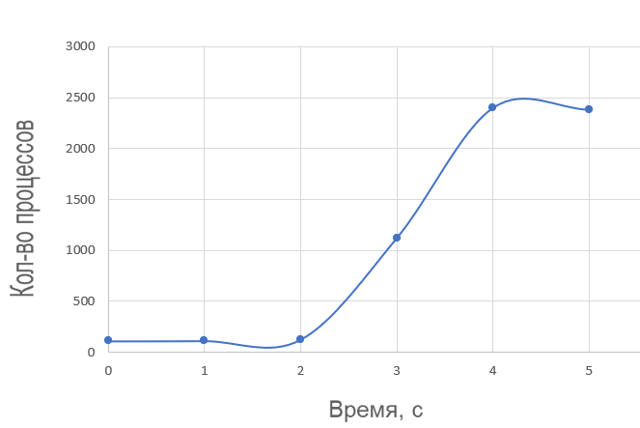

Рисунок 3 - график числа процессов в linux.

Для того чтобы составить график числа процессов для ос виндоус, перед запуском форкбомбы был открыт диспетчер задач, а в нем раздел с цп, в этом раздели можно увидеть количество процессов. Одновременно с запуском форкбомбы велась видеосъемка экрана. После завершения эксперимента, на записанном нами видео можно было увидеть, как изменяется число процессов со временем. По полученным данным и был составлен приведенный ниже график.

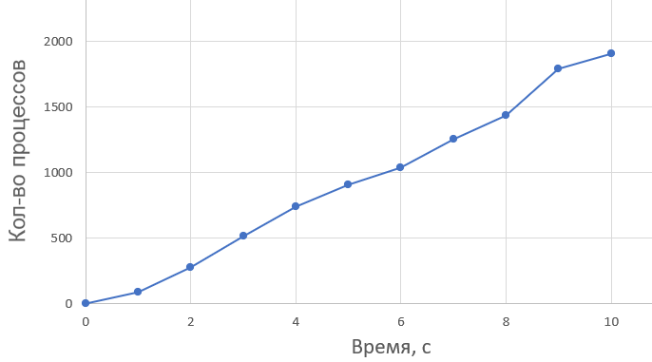

Рисунок 4 - график числа процессов в windows.

### Реакция linux на Forkbomb

При запуске форкбомбы на ОС linux в связи с созданием большого количества процессов происходит увеличение нагрузки на процессор, растет используемая память. Система начинает работать медленнее, в некоторых случаях может произойти ее зависание. Для того чтобы все начало опять работать, достаточно перезагрузить устройство.

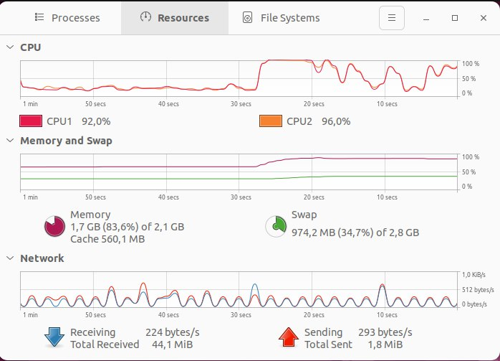

Рисунок 5 - диспетчер задач после запуска форкбомбы в линукс (на графике запуск виден в районе 30 секунды).

### Реакция windows на Forkbomb

Windows реагирует на форкбомбу схожим с линуксом образам. Растет используемая память и увеличивается нагрузка на процессор. Замедляется работа, и в конечном итоге система зависает. Для предотвращения следует перезагрузить устройство.

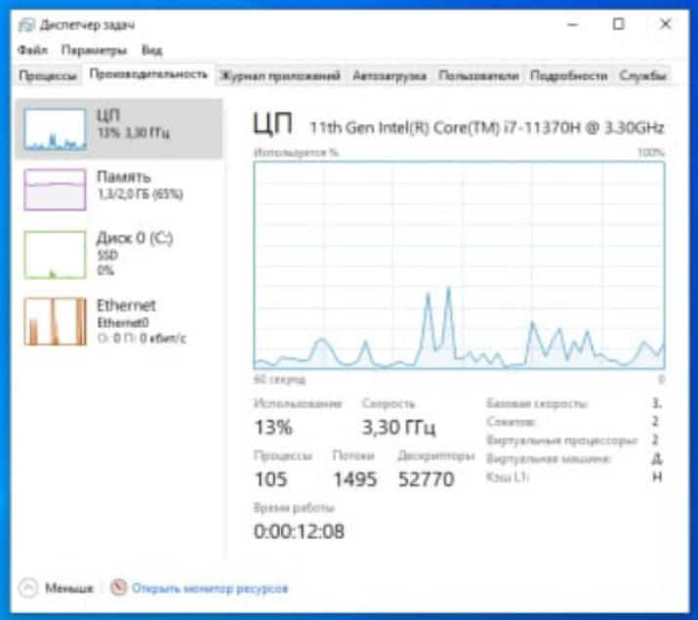

Рисунок 6 - диспетчер задач до запуска форкбомбы в Windows.

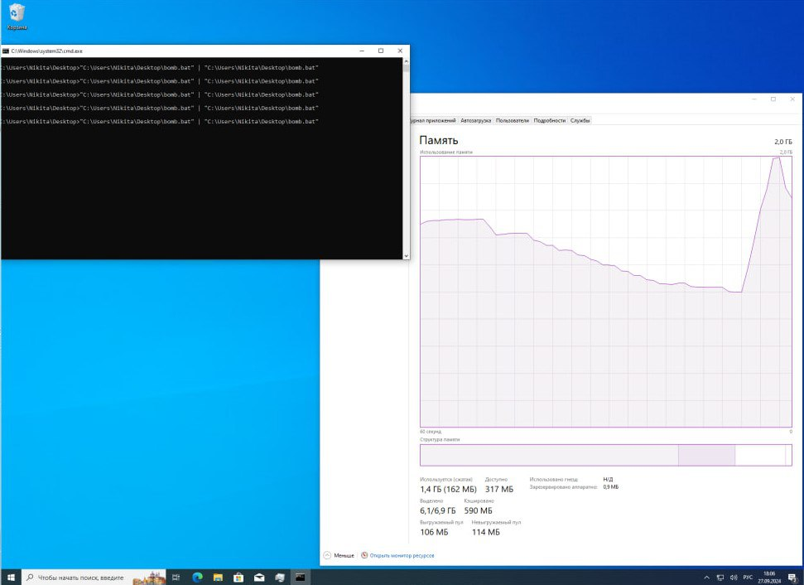

Рисунок 7 - диспетчер задач (память) после запуска форкбомбы в Windows.

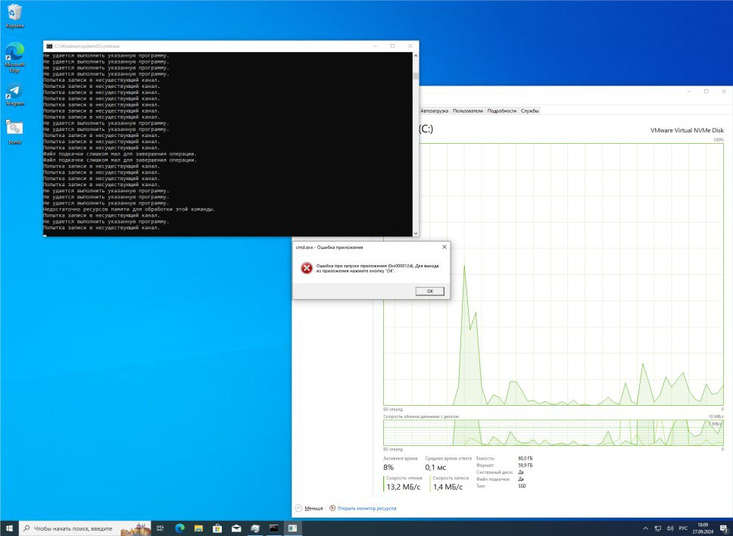

Рисунок 8 - диспетчер задач (диск) после запуска форкбомбы в Windows.

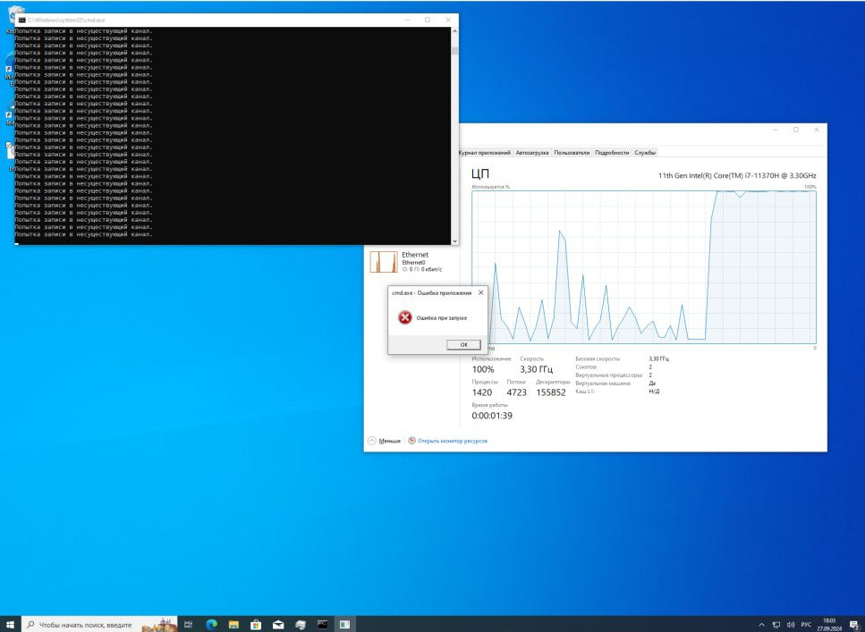

Рисунок 9 - диспетчер задач (ЦП) после запуска форкбомбы в Windows.

Заключение

В ходе данной лабораторной работы были реализованы forkbomb для операционных систем linux и windows. В результате реализации мы изучили поведение систем при создании множества процессов, что позволяет лучше понять механизмы управления процессами в ОС. Таким образом мы смогли выяснить некоторые различия в работе ОС. Это позволило закрепить полученные знания и навыки. В ходе выполнения лабораторной работы были выполнены все задачи и достигнуты поставленные цели.

Список использованных источников

1. Understanding the Fork Bomb :(){ :|:& };: in Linux // it's foss. URL: <https://itsfoss.com/fork-bomb/>.
2. Bash fork bomb: How does it work // KernelTalks. URL: <https://kerneltalks.com/scripts/bash-fork-bomb-how-it-works/>.
3. Эндрю Таненбаум Современные операционные системы. — 4-е изд. — СПб. : Питер, 2015. — 1120 с.